## **[邪神八味·第二章投影【15】](https://zhuanlan.zhihu.com/p/139833472" \t "https://www.zhihu.com/column/_blank)**

[](https://www.zhihu.com/people/hasmart)

**[hasmart](https://www.zhihu.com/people/hasmart" \t "https://www.zhihu.com/column/_blank)**

麈柄断了尘根无事花开自纷纷野马尘埃何须顾从此鲲鹏背上人

10 人赞同了该文章

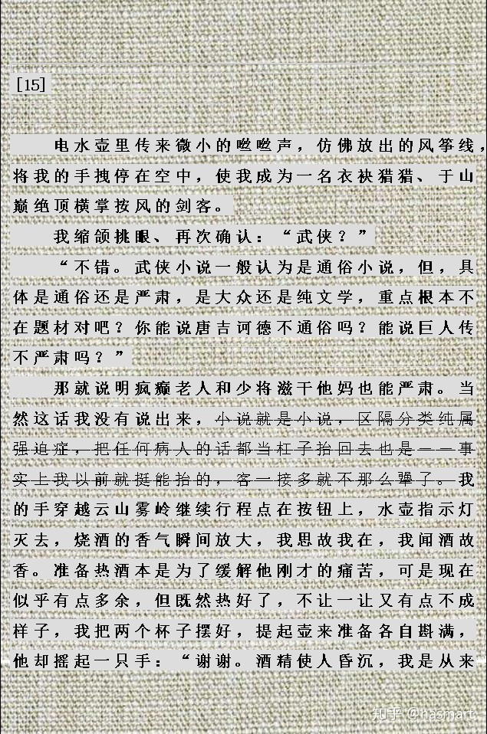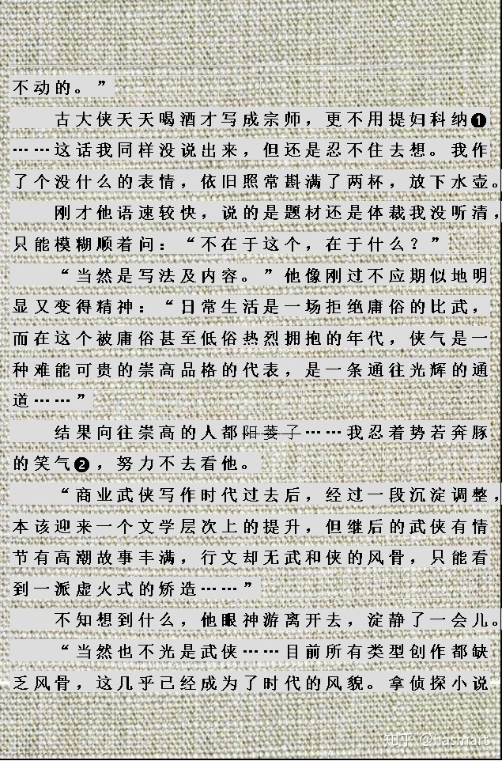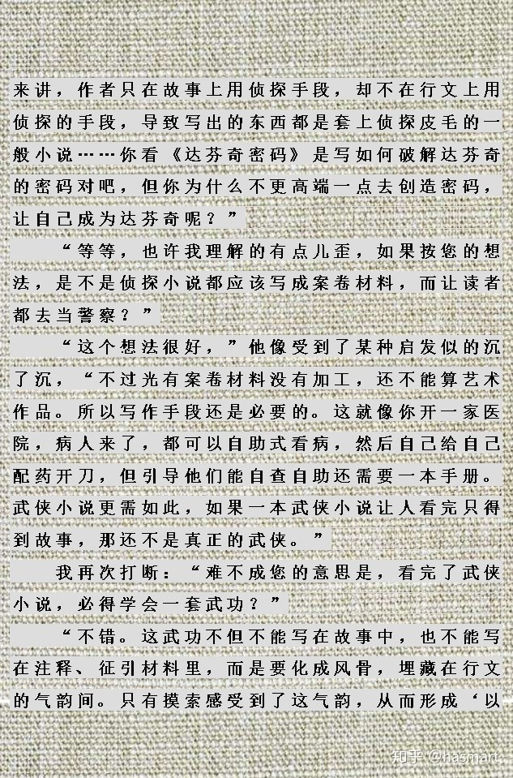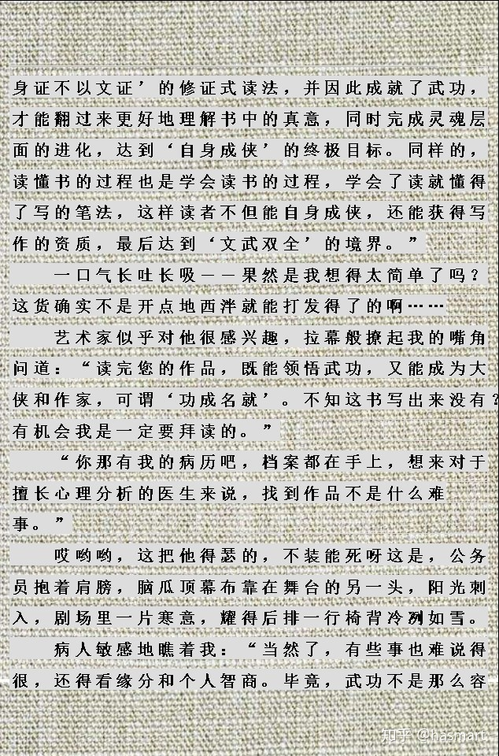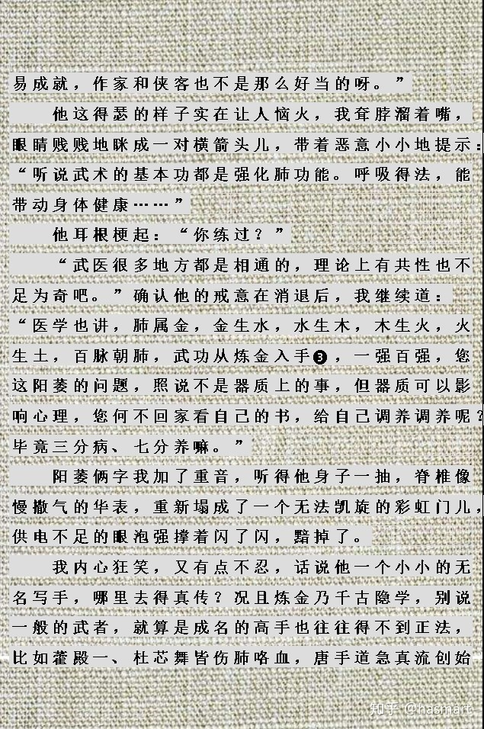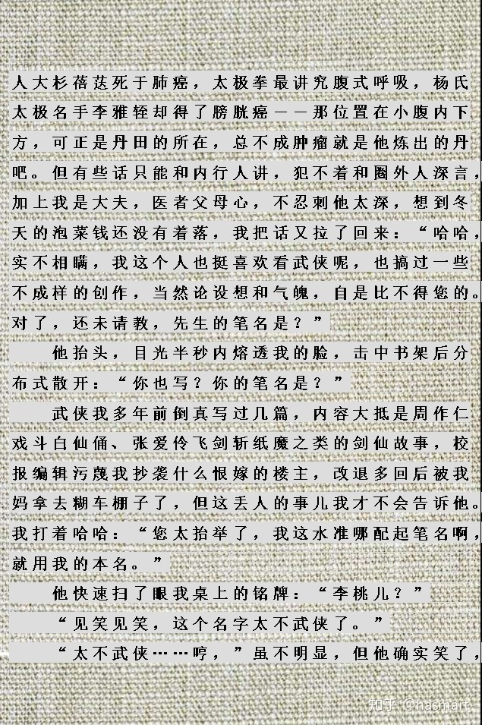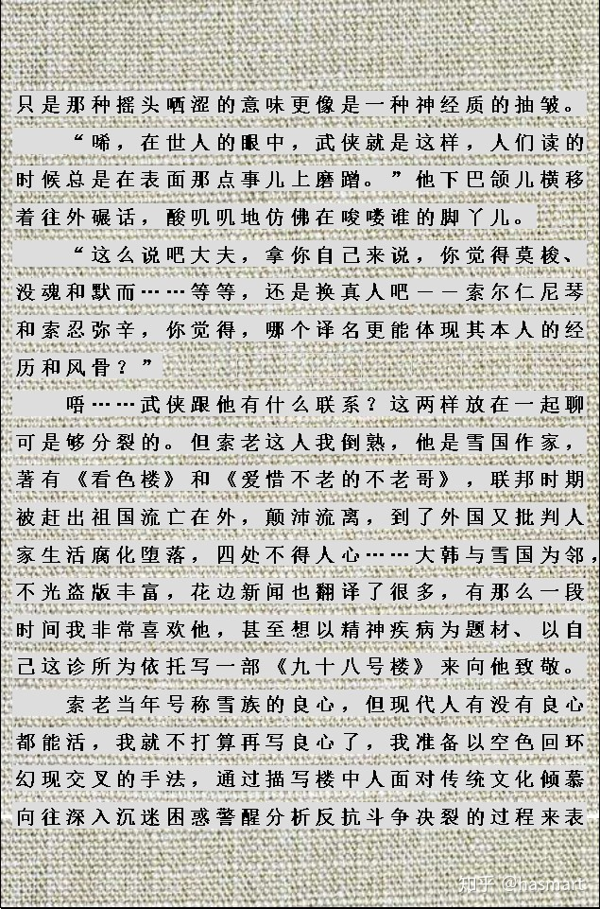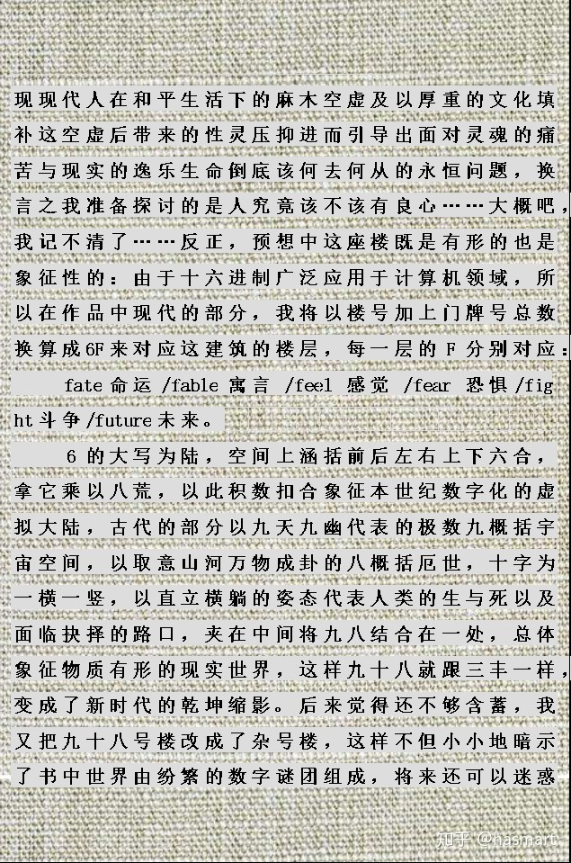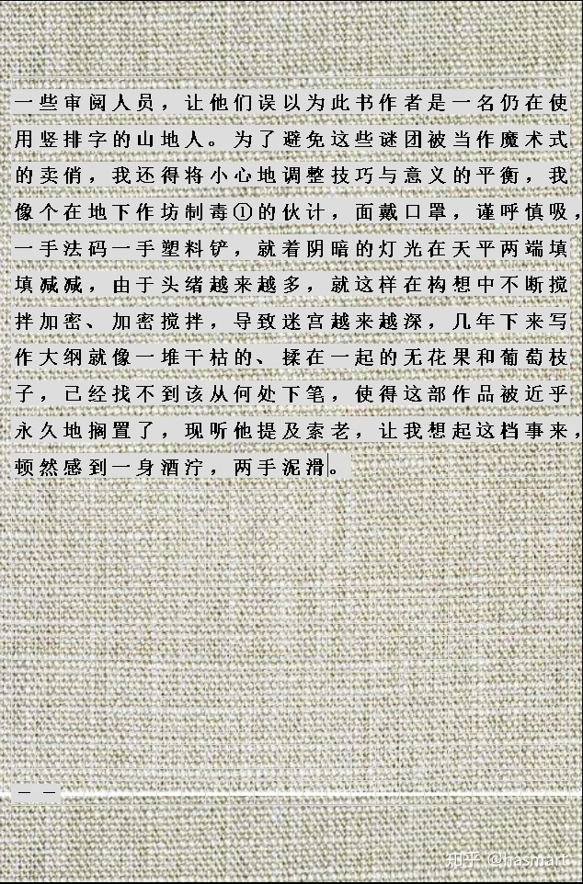

――

注①：小说在博尔赫斯那是小径分岔的花园，在卡尔维诺那是命运交织的城堡，在“我”这是地下制毒的作坊，后者与前两者的区别重点首先是地下和地上，其次是社会性意义，再次是给人以美的享受或伤害。

**注❶：William Faulkner，古译福克纳，嗜酒作家，行文以语句绵长繁复为特色，类似缠绵难愈的妇科病（**此处非蚊子语语系**）。“我”称古龙为“大侠”，借妇科病调侃福克纳式的文风，那么其心目中大众文学和严肃文学的地位问题也就一目了然。谷崎润一郎的文学地位无疑，但其作品多涉官能，“我”画魂说明对自己的艺术鉴赏力缺乏信心，同样的，之前“我”踩在大理石地面上浑身清爽，因为大理石是实在的，文学却不是。大理石常作为纪念性建筑的材料，而文学也有文学的殿堂，文字就是铺文学殿堂的大理石，文理即纹理。医家有阳火派、温病派、补土派、滋阴派，文学也差不多，海明威是阳火派，所以看不得福克纳后期养阴的作品，萨特喜欢攻邪，所以瞧不上加缪的寒凉药。根基不深容易看谁都有理，这种对文学判断力的不自信是使“我”无法放下世俗投身到创作中去的原因之一。（**他的创作被校报退稿后就拿去糊车棚了，因为“车者，舆论之总名［论者轮也，因论辩总是兜圈子］”，现代舆论是公开的言论，乱说话称为“瞎车车”。所以“车棚”停的其实不是车，看评论家眼色创作就没法搞了**）**

**注❷：奔豚在医学中是一种病，指受惊或发汗后心阳虚，肾气发于小腹、上至心下，其状如小猪奔跑时悸悸肉颤。此处借“我”的嘲笑形态，前隐一“汗（颜）”，内借“心阳虚”暗示这种笑态亦属病态。**

**注❸：句句都是真的，但真传恰恰并非如此，此处其实是“我”在以世传泛论探其根底程度。读后文可返训。**

――

[发布于 2020-05-12](https://zhuanlan.zhihu.com/p/139833472" \t "https://www.zhihu.com/column/_blank)